ΑΣΚΗΣΗ ΚΕΦΑΛΑΙΟ 5 3 Νοεμβρίου 2020
ΕΠΩΝΥΜΟ: |  | ΑΡΙΘΜΟΣ ΜΗΤΡΩΟΥ:
ΟΝΟΜΑ: |  | ΛΗΓΟΝΤΑΣ ΑΡΙΘΜΟΥ ΜΗΤΡΩΟΥ:
(Στο Αρχείο αυτό να συμπληρωθούν οι Πίνακες με τα αποτελέσματα και να επικοληθούν οι φωτογραφίες από τα χειρόγραφα της λύσης. Το Αρχείο να σωθεί με όνομα Α5_Δυναμική_Επώνυμο_Όνομα και να ανεβεί στο e-class)

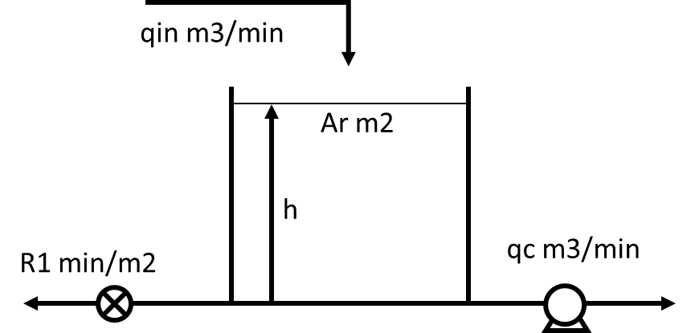
Σε χρόνο 0 η παροχή στην είσοδο της δεξαμενής αρχίζει ναμεταβάλλεται γραμμικά με κλίση k (m3/min)/min. Να υπολογιστεί η στάθμη σε χρόνο t min.

ΔΕΔΟΜΕΝΑ
AM | 0 | 1 | 2 | 3 | 4 | 5 | 6 | 7 | 8 | 9
qin | 2 | 2 | 2 | 2 | 4 | 4 | 4 | 4 | 4 | 4 | m3/min
Ar | 1 | 2 | 1 | 1 | 4 | 4 | 2 | 2 | 4 | 2 | m2
R1 | 2 | 2 | 1 | 2 | 2 | 1 | 1 | 1 | 0,5 | 0,5 | min/m2
qc | 1 | 1 | 1 | 1 | 2 | 3 | 2 | 2 | 3 | 3 | m3/min
k | 1 | 1 | 1 | 2 | 2 | 1 | 1 | 0,5 | 1 | 2 | m3/min2
t | 2 | 3 | 4 | 2 | 3 | 4 | 3 | 3 | 2 | 4 | min

ΣΥΝΑΡΤΗΣΗ ΜΕΤΑΦΟΡΑΣ: $\frac{Η}{Q}=\frac{kp}{τs+1}= \frac{KP}{s+CON}$

ΔΙΑΤΑΡΑΧΗ ΕΙΣΟΔΟΥ: qin(t) = qins + k*t qin(t) – qins = kt Qin(t) = kt Qin(s) = $\frac{k}{s^{2}}$

ΠΙΝΑΚΑΣ ΛΥΣΕΩΝ
AM | 0 | 1 | 2 | 3 | 4 | 5 | 6 | 7 | 8 | 9
Στάθμη στην μον. κατάσταση, hs | 2 | 2 | 1 | 2 | 4 | 1 | 2 | 2 | 0,5 | 0,5
kp | 2 | 2 | 1 | 2 | 2 | 1 | 1 | 1 | 0,5 | 0,5
τ | 2 | 4 | 1 | 2 | 8 | 4 | 2 | 2 | 2 | 1
KP | 1 | 0,5 | 1 | 1 | 0,25 | 0,25 | 0,5 | 0,5 | 0,25 | 0,5
const | 0,5 | 0,25 | 1 | 0,5 | 0,125 | 0,25 | 0,5 | 0,5 | 0,5 | 1
HEAVYSIDE
Αριθμητής s², A | 2 | 2 | 1 | 4 | 4 | 1 | 1 | 0,5 | 0,5 | 1
Αριθμητής s + CON, C | 4 | 8 | 1 | 8 | 32 | 4 | 2 | 1 | 1 | 1
Αριθμητής s, B | -4 | -8 | -1 | -8 | -32 | -4 | -2 | -1 | -1 | -1
H(t) | 1,472 | 1,779 | 3,018 | 2,943 | 1,993 | 1,472 | 1,446 | 0,723 | 0,368 | 3,018

ΕΝΔΕΙΚΤΙΚΕΣ ΛΥΣΕΙΣ
AM 0
Ισοζύγιο μάζας: @SS 2 – 1 – hs/2 = 0 1 = hs/2 hs = 2 m

q(t) – qo(t) – h(t)/R1 = Adh(t)/dt Q(t) – H(t)/2 = dH(t)/dt Q(s) – H(s)/2 = sH(s) 2Q(s) – H(s) = 2sH(s)
2 – H/Q = 2sH/Q 2 = H/Q(2s + 1) H/Q = 2/(2s + 1) = 1/(s + 0,5) (1)

Q(t) = t Q(s) = 1/s2

(1) H = 1/s2(s + 0,5) (2)

HEAVYSIDE: 1/s2(s + 0,5) = A/s2 + B/s + C/(s + 0,5) A = 2 C = 4
2(s + 0,5) + Bs(s + 0,5) + 4s2 = 1 2s + 1 + Bs2 + 0,5Bs + 4s2 = 1 B = -4

(2) H = 2/s2 – 4/s + 4/(s+0,5) H(t) = 2t-4+4exp(-0,5t)

AM 1
Ισοζύγιο μάζας: @SS 2 – 1 – hs/2 = 0 1 = hs/2 hs = 2 m

q(t) – qo(t) – h(t)/R1 = Adh(t)/dt Q(t) – H(t)/2 = 2dH(t)/dt Q(s) – H(s)/2 = 2sH(s) 2Q(s) – H(s) = 4sH(s)
2 – H/Q = 4sH/Q 2 = H/Q(4s + 1) H/Q = 2/(4s + 1) = 0,5/(s + 0,25) (1)

Q(t) = t Q(s) = 1/s2

(1) H = 0,5/s2(s + 0,25) (2)

HEAVYSIDE: 0,5/s2(s + 0,25) = A/s2 + B/s + C/(s + 0,25) A = 2 C = 2
2(s + 0,25) + Bs(s + 0,25) + 8s2 = 0,5 2s + 0,5 + Bs2 + 0,25Bs + 8s2 = 0,5 B = -8

(2) H = 2/s2 – 8/s + 2/(s+0,25) H(t) = 2t-8+2exp(-0,25t)

AM 2
Ισοζύγιο μάζας: @SS 2 – 1 – hs/4 = 0 1 = hs/4 hs = 4 m

q(t) – qo(t) – h(t)/R1 = Adh(t)/dt Q(t) – H(t)/4 = 1dH(t)/dt Q(s) – H(s)/4 = 1sH(s) 4Q(s) – H(s) = 4sH(s)
4 – H/Q = 4sH/Q 4 = H/Q(4s + 1) H/Q = 4/(4s + 1) = 1/(s + 0,25) (1)

Q(t) = t Q(s) = 1/s2

(1) H = 1/s2(s + 0,25) (2)

HEAVYSIDE: 1/s2(s + 0,25) = A/s2 + B/s + C/(s + 0,25) A = 4 C = 16
4(s + 0,25) + Bs(s + 0,25) + 16s2 = 1 4s + 1 + Bs2 + 0,25Bs + 16s2 = 1 B = -16

(2) H = 4/s2 – 16/s + 16/(s+0,25) H(t) = 4t-16+16exp(-0,25t)

AM 3
Ισοζύγιο μάζας: @SS 2 – 1 – hs/4 = 0 1 = hs/4 hs = 4 m

q(t) – qo(t) – h(t)/R1 = Adh(t)/dt Q(t) – H(t)/4 = 1dH(t)/dt Q(s) – H(s)/4 = 1sH(s) 4Q(s) – H(s) = 4sH(s)
4 – H/Q = 4sH/Q 4 = H/Q(4s + 1) H/Q = 4/(4s + 1) = 1/(s + 0,25) (1)

Q(t) = t Q(s) = 2/s2

(1) H = 2/s2(s + 0,25) (2)

HEAVYSIDE: 2/s2(s + 0,25) = A/s2 + B/s + C/(s + 0,25) A = 8 C = 32
8(s + 0,25) + Bs(s + 0,25) + 32s2 = 2 8s + 2 + Bs2 + 0,25Bs + 32s2 = 0,5 B = -32

(2) H = 8/s2 – 32/s + 32/(s+0,25) H(t) = 8t-32+32exp(-0,25t)

AM 4
Ισοζύγιο μάζας: @SS 4 – 2 – hs/2 = 0 2 = hs/2 hs = 4 m

q(t) – qo(t) – h(t)/R1 = Adh(t)/dt Q(t) – H(t)/2 = 4dH(t)/dt Q(s) – H(s)/2 = 4sH(s) 2Q(s) – H(s) = 8sH(s)
2 – H/Q = 8sH/Q 2 = H/Q(8s + 1) H/Q = 2/(8s + 1) = 0,25/(s + 0,125) (1)

Q(t) = t Q(s) = 2/s2

(1) H = 0,5/s2(s + 0,125) (2)

HEAVYSIDE: 0,5/s2(s + 0,125) = A/s2 + B/s + C/(s + 0,125) A = 4 C = 32
4(s + 0,125) + Bs(s + 0,125) + 32s2 = 0,5 4s + 0,5 + Bs2 + 0,125Bs + 32s2 = 0,5 B = -32

(2) H = 4/s2 – 32/s + 32/(s+0,125) H(t) = 4t-32+32exp(-0,125t)

